ERP仓储 PDA改标查询

V1.0.0

版本历史
文档版本 | 撰写时间 | 变更人 | 变更内容
V1.0.0 | 2020-6-3 | 齐萌 | 新建

目录
1. 项目背景 3
2. 名词解释 3
3. 项目风险 3
4. 需求来源及关联负责人 3
5. 需求详情 4
5.1. 上架优化 4
5.2. 货位整合上架异常处理 9

- 项目背景
改标环节配标和改标为两个环节，车工不参与配标，配标错误时车工未能及时发现，导出改错标。

- 名词解释

- 项目风险
无
- 需求来源及关联负责人
需求来源于仓储业务团队的苏琬婷
需求满足于仓库点货作业人员的工作需求，关键对接人胡浩兵和苏琬婷

- 需求详情

改标查询

5.1.1页面流转关系
路径-在库-改标查询
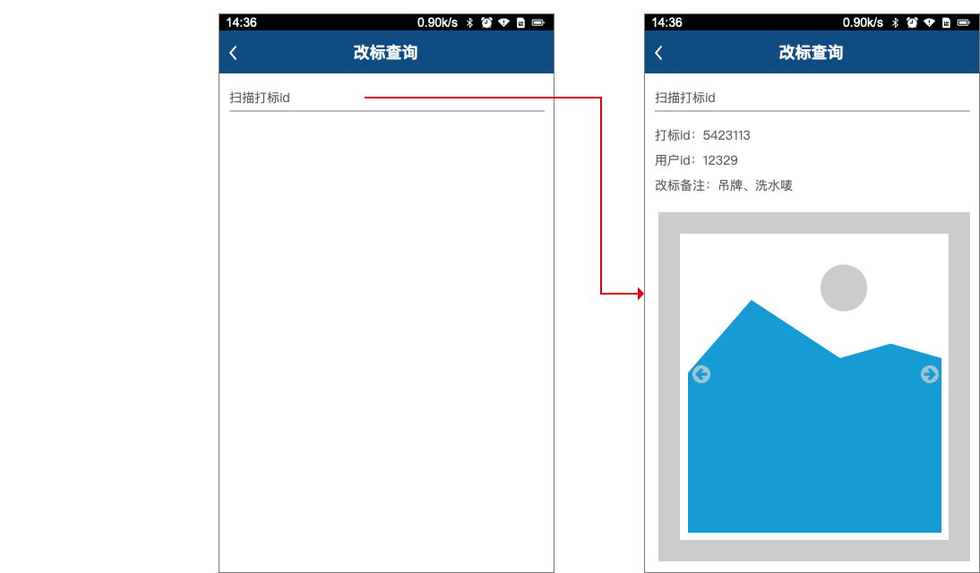

5.1.2页面说明
模块 | 说明 | Demo
上架 -页面1 | - 输入项  - 扫描打标id：文本型：可扫描输入打标id。  - 功能操作  - 扫描打标id，查询该打标id的用户id、改标备注和改标示例图片。  校验该打标id是否在改标波次，以拣货-核查-校验更新为准。  即拣货、核查、校验入改标波次，则该打标id可查询。  扫描下一个打标id，更新页面。  - 输出项  - 打标id：即扫描的符合规则的打标id。（改标波次的）  - 用户id：该打标id所在波次的用户id。  - 改标备注：该改标用户的改标备注。  - 改标示例图片：该改标用户的改标示例图片，最多5张可左右滑动翻转。点击可扩大至全屏，双指滑动可放大。点击实体返回键返回该页面。 | 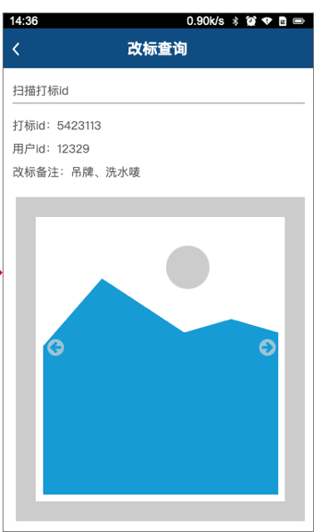

改标用户列表
- 新增改标示例图片字段，显示第一张图片，点击图片可放大，并左右翻转至其他图片。（最多5张）
- 操作的备注改为标签选择形式，包含吊牌、洗水唛、车暗线、码标、其它，其它可人工录入。支持多选。
- 操作增加改标示例图片，最多可上传5张。显示上传进度或成功状态，可删除。

